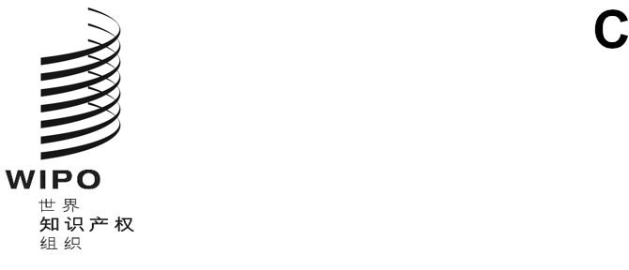
WIPO/GRTKF/IC/52/1
原文：英文
日期：2026年3月4日
知识产权与遗传资源、传统知识和民间文学艺术政府间委员会
第五十二届会议
2026年3月4日至13日，日内瓦
议 程
经委员会通过
- 会议开幕
- 选举主席团成员
- 通过议程

见本文件和文件WIPO/GRTKF/IC/52/INF/2 Rev.及WIPO/GRTKF/IC/52/INF/3 Rev.。
- 认可若干组织与会

见文件WIPO/GRTKF/IC/52/2。
- 土著人民和当地社区的参与
- 自愿基金运作最新情况
见文件WIPO/GRTKF/IC/52/3、WIPO/GRTKF/IC/52/INF/4和WIPO/GRTKF/IC/52/INF/6。
- 任命自愿基金咨询委员会
见文件WIPO/GRTKF/IC/52/3。
- 土著人民和当地社区专家小组通知
见文件WIPO/GRTKF/IC/52/INF/5。
- 信息交流会

见文件WIPO/GRTKF/IC/52/INF/3 Rev.。
- 传统知识/传统文化表现形式
- 保护传统知识：条款草案
见文件WIPO/GRTKF/IC/52/4。
- 保护传统文化表现形式：条款草案
见文件WIPO/GRTKF/IC/52/5。
- 美利坚合众国代表团关于传统知识和传统文化表现形式专门保护运用情况调查问卷、所收到答复的总结报告及结果介绍的提案
见文件WIPO/GRTKF/IC/52/6。
- 知识产权与遗传资源、传统知识和传统文化表现形式重要词语汇编
见文件WIPO/GRTKF/IC/52/INF/7。
- 产权组织传统知识、传统文化表现形式和遗传资源网站上可用的资源
见文件WIPO/GRTKF/IC/52/INF/8。
- 遗传资源
- 遗传资源相关知识产权问题及其与传统知识和传统文化表现形式的相互联系，不进行遗传资源准则制定工作
- 任何其他事务
- 会议闭幕
[文件完]

